РЕСПУБЛИКА БЕЛАРУСЬ

ПАСПОРТ
воинского захоронения
5159
(захоронения жертв войн)
(учетный номер)

1. Место и дата захоронения Брестская область, Пинский район,________
(область, район, город,
Плещицкий сельский совет, д. Малые Дворцы,
сельсовет, населенный пункт, число, месяц, год)
_________________________________________1944 г. _______________________

2. Вид захоронения Братская могила _

3. Охранная зона (границы захоронения)_____Длина – 2,03 м., ширина –1,6 м._____

4. Краткое описание захоронения и его состояние______________________________
На могиле установлен памятник «Пирамида» из
металла. Высота 1,5 м._____________________

5. Количество захороненных:

Всего | В том числе по категориям |  |  |  |  |  |  |  | Из них |  | Приме-  чание
Всего | военнослужащих |  | участников сопротивления |  | военнопленных |  | жертв войн |  |  |  | Приме-  чание
Всего | изве-  стных | неиз-  вест-  ных | изве-  стных | неиз-  вест-  ных | изве-  стных | неиз-  вест-  ных | изве-  стных | неиз-  вест-  ных | изве-  стных | неиз-  вест-  ных | Приме-  чание
- | - | - | - | - | - | - | - | - | - | - | -

6. Персональные сведения о захороненных:

№  п/п | Воинское  звание | Фамилия | Собственное  имя | Отчество  (если таковое  имеется) | Дата  рожде-ния | Дата гибели или смерти | Место первичного  захоронения | Место  служ-бы | Мес-то  рож-де-ния  и при-зыва
 |  |  |  |  |  | 1944 г. | д. Малые Дворцы, на гражданс-ком кладбище

7. Кто осуществляет уход за захоронением____________________________________
Плещицкий сельисполком, ГУО «Плещицкая средняя школа» Пинского района

8. Фотоснимок захоронения 9. Карта расположения

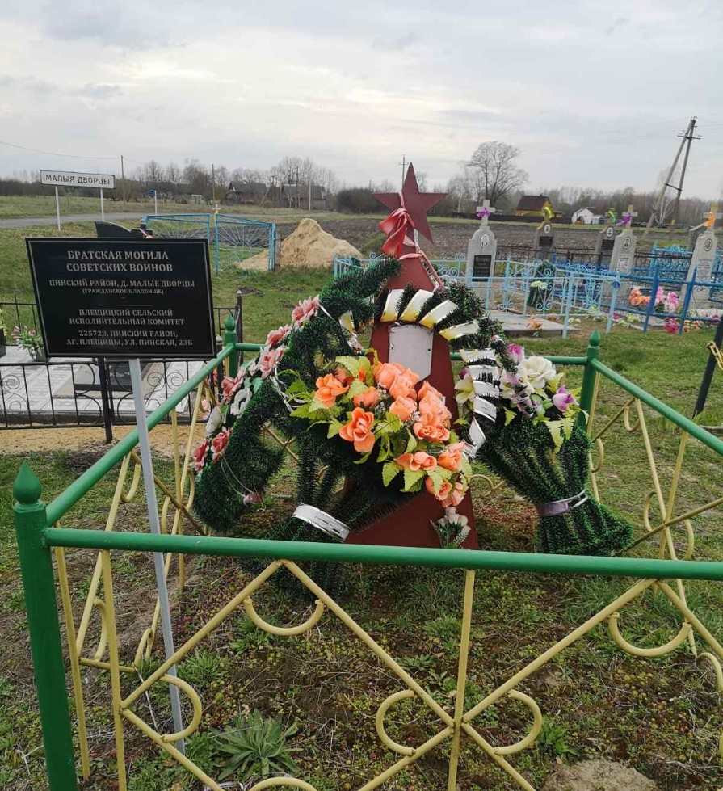
С Пинск

Кнубово Плещицы

Велятичи
Ю Большие Дворцы

Малые Дворцы

10. Дополнительная информация____________________________________________
_____________________________________________________________________
________________________________________________________________________

11. Подписи уполномоченных представителей:

местного исполнительного Председатель Пинского районного
и распорядительного органа исполнительного комитета
базового территориального уровня В.В. Ребковец
«_____»_______________20____ г.
М.П.

военного комиссариата Военный комиссар
М.П. г. Пинска и Пинского района
полковник А.Н. Онуфриюк
«_____» ______________20____ г.

